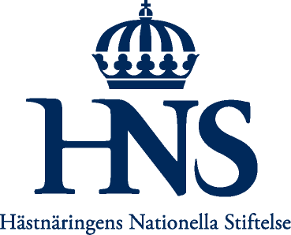

Stockholm, 10-02-25

Hästnäringens Representationsråd möts i Göteborg
Under Göteborg Horse Show möts hästnäringens stora aktörer för ett halvårsmöte. På agendan står värdegrunder för träning och tävling med häst, Regionala Hästforum samt en rapport från det nybildade Europeiska hästnätverket.

Hästnäringens Representationsråd bildades under våren 2008 på initiativ av Hästnäringens Nationella Stiftelse (HNS). Syftet är att föra samman de stora aktörerna inom svensk hästsektor. I rådet ingår representanter från ATG, Lantbrukarnas Riksförbund, Svenska Ridsportförbundet, Svenska Travsportens Centralförbund, Svensk Galopp, Svenska Hästavelsförbundet, Avelsföreningen för den svenska varmblodiga hästen, Svenska Islandshästförbundet, Western Riders Associations of Sweden, Brukshästorganisationernas Samarbetskommitté, Svenska Ponnyavelsförbundet, Hästnäringens Yrkesnämnd samt HNS.

Två viktiga frågor för hästnäringen under det kommande året är djurskyddet under träning och tävling med hästar samt hur samordningen inom hästnäringen på regional nivå ska organiseras.
HNS är för närvarande också sammankallande organisation i det Europeiska nätverket, som har avsikten att driva gemensamma frågor inom EU. Dessa ämnen kommer att vara i fokus och diskuteras under fredagens möte med Hästnäringens Representationsråd.

– Svensk hästnäring ligger i framkant inom många områden, men även vi behöver ständigt utvecklas för att kunna matcha framtidens krav. Att bland annat definiera de frågor som är viktiga för svensk hästnäring att hantera i det europeiska perspektivet är något jag hoppas kan fastställas på Representationsrådet. Under lördagen kommer dessutom Jordbruksminister Eskil Erlandsson till Göteborg och det känns naturligtvis bra att få informera honom om våra tankar och diskussioner, säger Stefan Johanson, VD i HNS.

För ytterligare information:

Stefan Johanson, VD för Hästnäringens Nationella Stiftelse
Tel: 08-627 21 85

E-post: stefan.johanson@nshorse.se
Hemsida: www.nshorse.se och www.equus2009.eu

Hästnäringens Nationella Stiftelse, HNS, är ett samverkansorgan inom svensk hästsektor. Speciellt intresse ägnas åt utbildning och avel och uppfödning. HNS har det övergripande ekonomiska och organisatoriska ansvaret för Hästnäringens Riksanläggningar Flyinge, Strömsholm och Wången, som är utvecklingsmotorer för svensk hästnäring. Andra verksamhetsområden är gemensamma hästpolitiska frågor samt forskning och utveckling via Stiftelsen Hästforskning. Vidare bedrivs hästsjukvård inom det helägda dotterbolaget ATG Hästklinikerna AB. HNS, Hästsportens Hus, 161 89 Stockholm, www.nshorse.se

